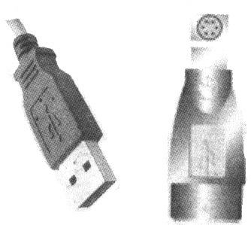
Připojení přijímače myši
myš se připojuje k vašemu počítači stejným způsobem jako standardní myš
1.Myš připojte do PS2 portu na zadní straně vašeho počítače.
2.Má-li vaše myš USB konektor připojte ji do neobsazeného USB portu Jestli-že chcete připojit myš k vašemu počítači pomocí PS2 portu, musíte použít redukci USB na PS2

Instalace softwaru
podporuje Windows 95/98/2000/XP/NT4.0
- Připojte myš k vašemu počítači.
- Vložte instalační disketu do diskové mechaniky.
- Otevřete TENTO POČÍTAČ a následovně DISKETOVOU JEDNOTKU.
- Na disketě je uložen instalační soubor SETUP.
- Spusťte ho dvojitým kliknutím a držte se pokynů v instalačním okně.

